- самостоятельно надевать на себя одежду и обувь в нужном порядке.
Формирование правил поведения:
- Начав раздеваться, не отвлекаться игрой;
- Аккуратно убирать одежду. Одновременно знакомить детей с различными свойствами и качествами предметов одежды, названиями действий, упражнять в правильном употреблении глаголов надеть, одеть, обуть и т. д
- Во время всего процесса одевания или раздевания побуждать детей к самостоятельности.
г) Учим пользоваться расчёской.
- Знать свою расчёску и место, где она лежит;
- Показать функциональное назначение расчёски и формировать навык её использования;
- Учить спокойно относиться к процедуре причёсывания, повторять её по мере надобности;
- Позволять ребёнку проявлять самостоятельность, исходя из его желания («Я сам!»).

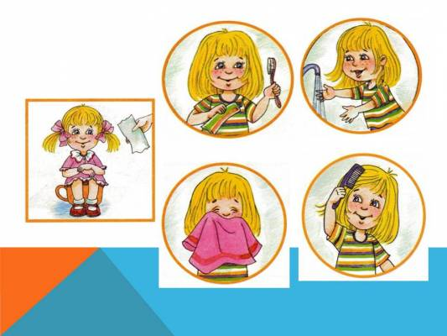

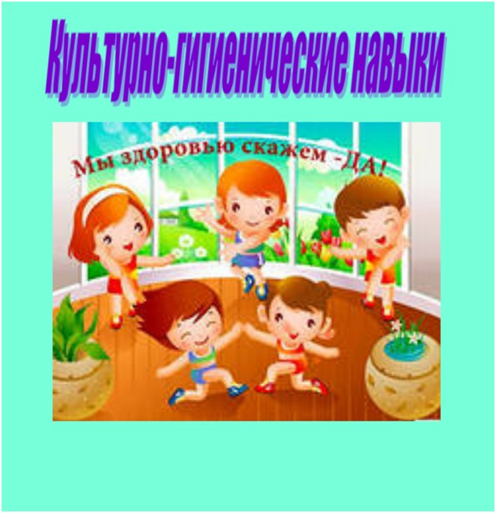

Муниципальное бюджетное дошкольное образовательное учреждение – Центр развития ребенка – детский сад № 5 «Мир детства»(Бондаренко, 25)

Памятка для родителей «Воспитание культурно — гигиенических навыков»

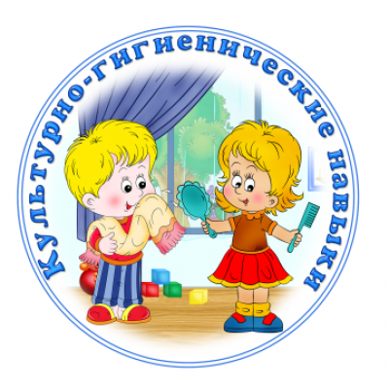

2018г.
С первых дней жизни при формировании культурно-гигиенических навыков идёт не просто усвоение правил и норм поведения, а чрезвычайно важный процесс социализации, вхождения малыша в мир взрослых. Нельзя этот процесс пускать на потом, период раннего возраста наиболее благоприятный для формирования культурно-гигиенических навыков. Затем на их основе строится развитие других функций и качеств.
Задачи:
• учить самостоятельно умываться;
• пользоваться туалетом;
• воспитывать желание быть аккуратным, замечать неполадки в своем виде;
• активизировать речь детей, используя слова, обозначающие выполняемые действия, а так же используем художественное слово;
• формировать умения и навыки опрятности; положительного отношения к сверстникам;
• культуры поведения в коллективе; скромности, вежливости, сдержанности
Однако одним из важнейших условий, необходимых для успешного воспитания самостоятельности, является единство требований со стороны воспитателей и родителей. Обязанность родителей – постоянно закреплять гигиенические навыки, воспитываемые у ребёнка в детском саду. Важно, чтобы взрослые подавали ребёнку пример, сами всегда их соблюдали.
Поэтому просто необходимо, чтоб правила и требования в детском саду не отличались от правил и требований дома:
а). Ребёнок за столом.
-приучать детей правильно сидеть за столом, аккуратно есть, тщательно и бесшумно пережевывать пищу;
-уметь пользоваться столовыми приборами, салфеткой;
-учить тому, что, чем и как едят (хлеб, котлета, суп, салат, запеканка)
б). Учим умываться.
-Обучать детей, не обливаясь, с помощью взрослого мыть лицо и руки; самостоятельно вытирать их только своим полотенцем и знать его место. Использовать процесс умывания для развития речи и ориентировки в пространстве.
- Приступая к гигиенической процедуре, проговаривать с детьми весь процесс:
- Завернуть рукава одежды;
- Поднести руки под струю воды, намылить ладони до образования пены, потереть ими друг о друга;
- Смыть мыло под струёй воды;
- Снять полотенце;
- Насухо вытереть лицо и руки (называют части тела и лица, которые вытирают) ; аккуратно повесить полотенце в свою ячейку;
- Предложить посмотреть в зеркало. «Вот какой ты чистый стал и красивый!»
- Все действия следует сопровождать оживлённым разговором, а также
использовать целый ряд педагогических приемов с учетом возраста детей: прямое обучение, показ, упражнения с выполнением действий, в процессе дидактических игр.
в) Основные правила одевания и раздевания.
-научить детей самостоятельно снимать одежду, обувь;
- расстёгивать и застёгивать пуговицы спереди;
- знать порядок раздевания и аккуратно складывать снятую одежду;

